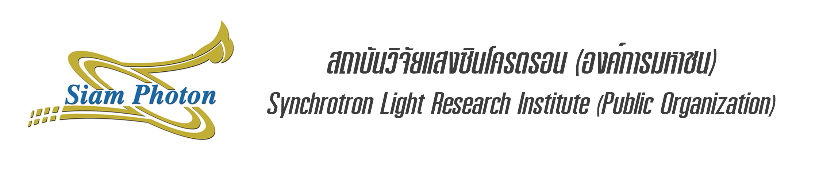

ประกาศสถาบันวิจัยแสงซินโครตรอน (องค์การมหาชน)
เรื่อง สอบราคาจัดซื้อแก๊สอุตสาหกรรมแบบราคาคงที่ไม่จำกัดปริมาณ
จำนวน 7 รายการ โดยวิธีสอบราคา
สถาบันวิจัยแสงซินโครตรอน (องค์การมหาชน)

อาคารสิรินธรวิชโชทัย เลขที่ 111 หมู่ที่ 6 ถนนมหาวิทยาลัย ตำบลสุรนารี อำเภอเมืองนครราชสีมา จังหวัดนครราชสีมา
……………………………………………………………………………………..
สถาบันวิจัยแสงซินโครตรอน (องค์การมหาชน) มีความประสงค์จะจัดซื้อแก๊สอุตสาหกรรมแบบราคาคงที่ไม่จำกัดปริมาณ จำนวน 7 รายการ โดยวิธีสอบราคา ของสถาบันวิจัยแสงซินโครตรอน (องค์การมหาชน) ผู้มีสิทธิเสนอราคาจะต้องเป็นผู้มีอาชีพตามที่ประกาศสอบราคา และต้องไม่เป็นผู้ถูกแจ้งเวียนชื่อผู้ทิ้งงานของทางราชการ
กำหนด ยื่นซองสอบราคาในวันที่ 24 มกราคม 2560 ระหว่างเวลา 09.00 น. ถึง 12.00 น. ณ สถาบันวิจัยแสงซินโครตรอน (องค์การมหาชน) ชั้น 2 อาคารสิรินธรวิชโชทัย เลขที่ 111 หมู่ที่ 6 ถนนมหาวิทยาลัย ตำบลสุรนารี อำเภอเมืองนครราชสีมา จังหวัดนครราชสีมา และกำหนดเปิดซองสอบราคาในวันเดียวกัน ตั้งแต่เวลา 13.30 น. เป็นต้นไป
ผู้สนใจติดต่อขอรับเอกสารสอบราคา สอบถามรายละเอียดเพิ่มเติมได้ที่ ส่วนพัสดุ สถาบันวิจัยแสงซินโคร-ตรอน (องค์การมหาชน) ชั้น 2 อาคารสิรินธรวิชโชทัย เลขที่ 111 หมู่ที่ 6 ถนนมหาวิทยาลัย ตำบลสุรนารี อำเภอเมืองนครราชสีมา จังหวัดนครราชสีมา ได้ตั้งแต่บัดนี้เป็นต้นไป จนถึงวันที่ 23 มกราคม 2560 หรือสอบถามทางโทรศัพท์หมายเลข 0-4421-7040 ต่อ 1247 โทรสาร 0-4421-7047 ในวันและเวลาราชการ หรือ http:// www.slri.or.th/dps อีเมล์ pattira@slri.or.th

จึงประกาศมาให้ทราบโดยทั่วกัน

ประกาศ ณ วันที่ มกราคม พ.ศ. 2560

(ศาสตราจารย์ นาวาอากาศโท ดร.สราวุฒิ สุจิตจร)
ผู้อำนวยการสถาบันวิจัยแสงซินโครตรอน

111 ถนนมหาวิทยาลัย ตำบลสุรนารี อำเภอเมือง จังหวัดนครราชสีมา โทรศัพท์ : (044) 217-040 โทรสาร (044) 217-047
111 University Ave., Muang District , Nakhon Ratchasima Thailand Tel : (66 44) 217-040 Fax : (66 44) 217=047
ที่อยู่ไปรษณีย์ ตู้ ปณ.93 ปณจ. นครราชสีมา 30000 : PO BOX 93 Nakhon Ratchasima 30000 THAILAND ; Email : siampl@nsrc.or.th
หน่วยประสานงาน กรุงเทพมหานคร : 75/47 กระทรวงวิทยาศาสตร์และเทคโนโลยี ถนนพระราม 6 แขวงทุ่งพญาไท เขตราชเทวี กรุงเทพมหานคร 10400 โทรศัพท์ +66-2354-3954 โทรสาร +66-2354-3955
Bangkok Office : 75/47 Ministry of Science and Technology, Rama VI Road, Tungpayathai Sub-district, Ratchathewi, Bangkok Tel : +66-2354-3954 Fax : +66-2354-3955

